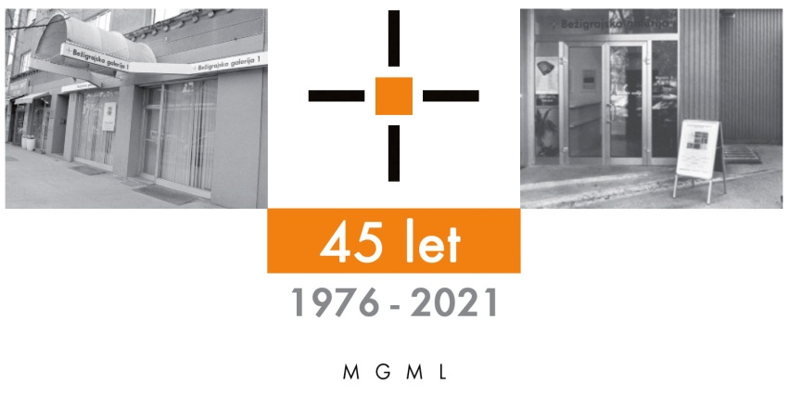
Bežigrajska galerija 1

SPOROČILO ZA JAVNOST četrtek, 12. 1. 2023

Vljudno vabljeni na ogled razstave
Janja Kosi
Hiša metuljev
Stenski objekti in makete 2022

18. januar – 21. februar 2023

Galerija bo v sredo, 18. januarja 2023 odprta od 14.00 dalje.

Umetnica na razstavi predstavlja serijo njej značilne prostorske postavitve: stenske in talne objekte. Pri svojem delu pogosto raziskuje koncepte (ne)kraja, doma in domačnosti ter odnos med človekom in arhitekturo.
Vizije arhitekturnih spominov
Razstava je razdeljena na tri sklope umetnin: svetlejša, belkasta dela, temnejša, črna in barvita. Sorodno zasnovana so svetlejša in temnejša. Osnova za njih je mreža. Na njej in pod njo se nahajajo in prepletajo deli, ki spominjajo na arhitekturne elemente.
Barvita dela imajo podobo skrbno urejenih muzejskih vitrin v katerih se nahajajo deli prosojnih fotografskih elementov arhitekturnih podob iz različnih urbanih okolij. V vsaki vitrini je po nekaj miniaturnih umetnin. Oblikovane so dve in tridimenzionalno v medsebojnem prepletu. Nahajajo se nad ozadjem vitrin. Tako ustvarjajo videz lebdečih samostojnih umetnin. Tudi zaradi njihove dinamične likovne zasnove v njih zaslutimo letenje in mimo bežnost. So kot slutnja in misel na oddaljen pogled v preteklost njihovega videnja. So kot misel na njihove od sanjane podobe.
Miloš Bašin
»Dela v seriji Lepidopterarium se ukvarjajo z iskanjem podobe urbanega prostora v katerem se gibljemo in živimo. Temeljijo na osebnem izkustvu in izhajajo iz fotografskih posnetkov, ki jih posnamem med sprehajanjem po urbanih območjih. Zgradbe nato izrezujem iz fotografij, pri čemer nastajajo digitalni kolaži. Arhitekturni elementi, so tako vzeti iz svojega konteksta, njihovi fragmenti pa se vpenjajo v mrežo moje urbane mentalne podobe. Takšen proces nabiranja vtisov spominja na zbirko metuljev, na kar se nanaša tudi sam naslov Lepidopterarium (lat. hiša metuljev).«
Janja Kos

Janja Kosi je bila rojena 14. septembra 1994 v Mariboru. Študirala je slikarstvo na Akademiji za likovno umetnost v Ljubljani, kjer je leta 2016 diplomirala. Leta 2020 je prejela nagrado na Akademiji za likovno umetnost v Ljubljani za magistrsko nalogo z naslovom Vsakdanjost heterotopičnega prostora / X°Y’Z’’ N – A°B’C’’ E. Nekaj študijskega časa je preživela na Hochschule für Grafik und Buchkunst v Leipzigu.
Nagrade:
2020 Nagrada za nadpovprečno magistrsko delo, Akademija za likovno umetnost in oblikovanje, Univerza v Ljubljani.
2016 Priznanje za nadpovprečne akademske dosežke, Akademija za likovno umetnost in oblikovanje, Univerza v Ljubljani.
Živi v Ljubljani.

Kustos razstave: Miloš Bašin
Katalog: strani, reprodukcibesedilo, fotografija Mar

Razstava v Bežigrajski galeriji 1 je na ogled do 21. februarja 2023.

Miloš Bašin ● Vodja in kustos Bežigrajske galerije 1 in 2
T 01 436 69 57 (BG1) ● 01 436 40 57, 01 436 40 58 (BG2) ● FAX 01 436 69 58 ● M 070 551 941
E bezigrajska.galerija1.2@gmail.com

gled do 6. Januarja 2022.
